Obecně závazná vyhláška města Příbora
o nočním klidu
Zastupitelstvo města Příbora se na svém zasedání dne 11.02.2026 usnesením č. 11/23/ZM/2026 usneslo vydat na základě ustanovení § 5 odst. 7 zákona č. 251/2016 Sb.,
o některých přestupcích, ve znění pozdějších předpisů (dále jen „zákon o některých přestupcích“) a v souladu s § 10 písm. d) a § 84 odst. 2 písm. h) zákona č. 128/2000 Sb.,
o obcích (obecní zřízení), ve znění pozdějších předpisů, tuto obecně závaznou vyhlášku (dále jen „vyhláška“):

Předmět
Předmětem této obecně závazné vyhlášky je stanovení výjimečných případů, při nichž je doba nočního klidu vymezena odlišně od zákona o některých přestupcích.

Doba nočního klidu
Dobou nočního klidu se rozumí doba od dvacáté druhé do šesté hodiny.

Stanovení výjimečných případů, při nichž je doba nočního klidu vymezena odlišně od zákona
- Doba nočního klidu nemusí být dodržována v noci z 31. prosince na 1. ledna z důvodu konání oslav příchodu nového roku.
- Doba nočního klidu se pro katastrální území Příbor a Klokočov u Příbora vymezuje od 02:00 do 06:00 hodin, a to v následujících případech:
- v noci ze soboty na neděli v době konání tradičních oslav spojených s osobností Sigmunda Freuda v měsíci květnu,
- v noci ze dne 20.06.2026 na 21.06.2026 v době konání oslav 75. výročí založení Basketbalového klubu Příbor,
- v noci ze dne konání tradiční akce „Metání metel“ na den následující konané ze soboty na neděli v druhé polovině měsíce června,
- v noci ze dne konání tradiční letní akce „Benátská noc“ na den následující konané v jednu noc ze soboty na neděli v měsíci červnu, červenci a srpnu,
- v noci, která předchází konání tradiční Příborské pouti z pátku na sobotu a ze soboty na neděli v měsíci září.
- Doba nočního klidu se pro katastrální území Příbor a Klokočov u Příbora vymezuje od 01:00 do 06:00 hodin z důvodu konání akce ,,Disco 80.–90. léta“ v noci z posledního pátku na sobotu v měsíci srpnu.
- Doba nočního klidu se pro katastrální území Hájov vymezuje od 03:00 do 06:00 hod., a to v následujících případech:
- v noci ze dne konání akce „Letní večer“ na den následující konané ze soboty na neděli v měsíci červenci,
- v noci ze dne konání tradiční akce „Hasičská soutěž Hájov“ na den následující konané ze soboty na neděli v měsíci září.
- Doba nočního klidu se pro katastrální území Prchalov vymezuje od 02:00 do 06:00 hod., a to v následujících případech:
- v noci ze dne konání akce „Letní večer Prchalov“ na den následující konané ze soboty na neděli v měsíci srpnu,
- v noci ze dne konání tradiční akce „Zábavné odpoledne Prchalova – dožínky“ na den následující konané ze soboty na neděli v měsíci září.
- Doba nočního klidu se pro území vyznačené v příloze č. 1 této obecně závazné vyhlášky vymezuje od 02:00 do 06:00 hod. v noci ze dne konání tradiční akce „Myslivecký letní večer“ na den následující konané ze soboty na neděli v měsíci červenci.
- Informace o konkrétním termínu konání akcí uvedených v čl. 3 odst. 2 až 6 této obecně závazné vyhlášky bude zveřejněna městským úřadem na úřední desce a webových stránkách města Příbor minimálně 5 dnů před datem konání.

Zrušovací ustanovení
Zrušuje se obecně závazná vyhláška města Příbor č. 3/2025, o nočním klidu, ze dne 18.06.2025.

Čl. 5
Účinnost
Tato vyhláška nabývá účinnosti počátkem patnáctého dne následujícího po dni jejího vyhlášení.

Ing. arch. Jan Malík, v. r.  starosta |  | Valentin Putala, v. r.  místostarosta

Příloha č. 1 k obecně závazné vyhlášce města Příbor o nočním klidu
Vymezení území dle čl. 3 odst. 6
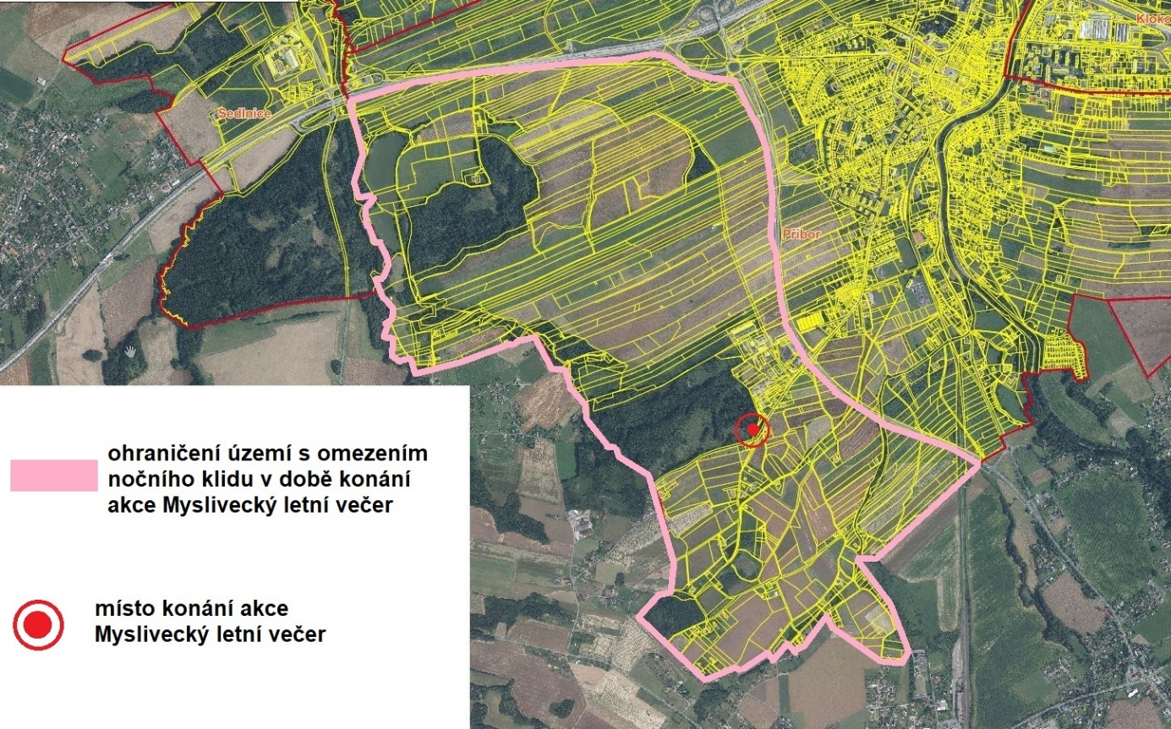

dle ustanovení § 5 odst. 7 zákona č. 251/2016 Sb., o některých přestupcích, ve znění pozdějších předpisů, platí, že: „Dobou nočního klidu se rozumí doba od dvacáté druhé do šesté hodiny. Obec může obecně závaznou vyhláškou stanovit výjimečné případy, zejména slavnosti nebo obdobné společenské nebo rodinné akce, při nichž je doba nočního klidu vymezena dobou kratší nebo při nichž nemusí být doba nočního klidu dodržována“

